## О программе

Программа «CA complex mappings» предназначена для проведения вычислительных экспериментов в области итерированной нелинейной динамики. Все переменные и параметры являются комплексными числами, а время дискретным. Конкретные виды функций описываются алгебраическими выражениями. Общий же вид, следующий:

(1)

(2)

Программа работает в двух режимах: элементарном (1) и клеточно-автоматном (2). В элементарном режиме доступны два способа расчета: а) одиночный, или расчет траектории; б) групповой, или мульти расчёт (нет для клеточно-автоматного режима). При одиночном расчете вычисляется, сохраняется в файл и визуализируется траектория, т.е. в элементарном режиме  или в клеточно-автоматном режиме . При групповом расчете, когда меняется только один параметр *q* при фиксированных остальных, вводится целое число *p* «судьба», отражающее свойства каждой индивидуальной траектории. Затем происходит визуализация двумерной картинки . Таким образом, генерируются фрактальные образы множеств Жюлиа и Фату, а также множество Мандельброта.

|  |  |  |
| --- | --- | --- |
| Способ расчета \ Режим работы | Элементарный  Один «осциллятор», N=1 | Клеточно-автоматный  Много «осцилляторов», N=n2 |
| Одиночный | Траектория | Поле цветных ячеек в динамике |
| Групповой | : Мандельброт | – |
| : Фату/Жюлиа |

Клеточно-автоматный режим направлен на исследование решеток связанных отображений (GML – coupled map lattice), эквивалентных клеточным автоматам с непрерывными значениями (continue valued CA). Множество значений индекса  покрывает три вида поля: обычное квадратное вида  с окрестностями Неймана или Мура, квадратная решетка гексагонов и гексагональное поле из гексагонов с ребром длины m.

При использовании программы в научных целях желательно указывать ссылку на один из источников:

1. И. В. Матюшкин, “О некоторых свойствах отображения exp(iz)”, Нелинейная динамика, 12:1 (2016), 3–15
2. И. В. Матюшкин, М. А. Заплетина, “Компьютерное исследование голоморфной динамики экспоненциального и линейно-экспоненциального отображений”, Компьютерные исследования и моделирование, 10:4 (2018), 383–405
3. Igor V Matyushkin, Mariya Zapletina, «Experimental research of iterated dynamics for the complex exponentials with linear term», March 2018 Journal of Physics Conference Series 990(1):012008, DOI: 10.1088/1742-6596/990/1/012008

## Разработчики, технические требования способы установки и среднее время типового расчета

Разработчики:

Матюшкин Игорь Валерьевич. АО «НИИМЭ», отдел РПТН, старший научный сотрудник.

Рубис Павел Дмитриевич. АО «НИИМЭ», отдел РПТН, техник. Email: rubisiay@gmail.com

Технические требования

Сразу после запуска, программа уже занимает 310-390Мб оперативной памяти. При самом ресурсоемком расчете (групповое моделирование на большом окне по параметру  с числом итераций ) может потребляться до 1Гб ОП.

Также своеобразным техническим требованием для работы программы является наличие на устройстве пользователя установленного интерпретатора MATLAB R2017B. Дистрибутив детектирует его отсутствие, и либо скачивает и ставит интерпретатор языка из интернета, либо устанавливает его оффлайн. Соответственно существуют два способа установки программы:

* Web-установщик. При установке программы сначала скачивает из интернета и устанавливает интерпретатор MATLAB. Данный setup занимает около 2Мб памяти, однако, требует подключения к сети.
* Offline- установщик. При установке программы сначала устанавливает уже встроенный интерпретатор MATLAB. Не требует подключения к сети, однако имеет вес около 1Гб.

Общий вес файлов установленной рабочей программы составляет 197Мб, интерпретатора – 2.02Гб.

Итого, технические требования:

* Свободное место на жестком диске – 2.21Гб.
* Минимальный объем оперативной памяти – 4Гб.

Установка

Для установки программы необходимо запустить скаченный setup. Установщик со встроенным интерпретатором имеет название «CA_complex_mappings_Setup», а setup, скачивающий интерпретатор - «CA_complex_mappings_Web_Setup».

При любом способе установки, после запуска setup’a, нужно выбрать лишь директории файлов программы и интерпретатора (рис. 1), и далее прочитать и принять лицензионное соглашением разработчиков MATLAB (рис. 2).

|  |  |
| --- | --- |
|  |  |
| а) | б) |

Рисунок 1. Окна выбора директорий для файлов программы (а) и интерпретатора MATLAB (б) в установщике.

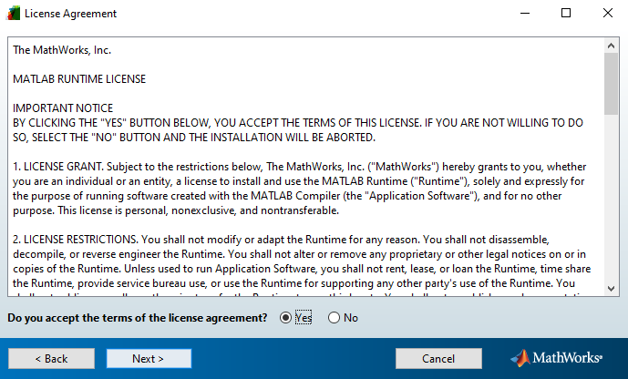

Рисунок 2. Окно принятия лицензионного соглашения в установщике.

Среднее время типового расчета

Разнообразие в моделировании не позволяет точно оценить его временные затраты. Однозначно для каждого из видов расчета можно утверждать следующее:

* Элементарный одиночный расчет не занимает ощутимое время.
* Время КА-расчета решеток любых конфигураций квадратично увеличивается с ростом ребра . Уже при  одна итерация на гексагональном поле длиться более минуты.
* Дольше всех производится групповое элементарное моделирование. Условно-разумные временные пределы (несколько часов) соблюдаются вплоть до расчета окна из  точек с количеством итераций 1000 (рис 3).

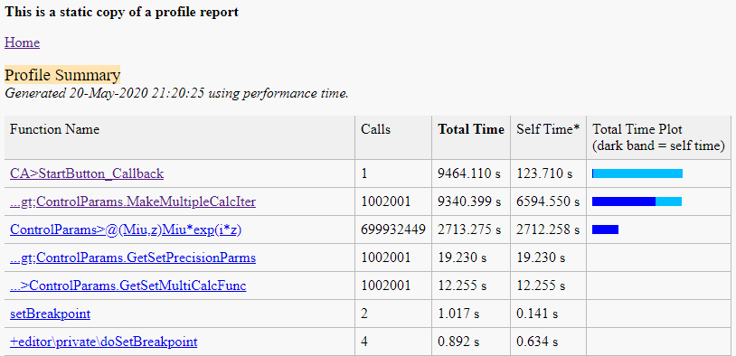

Рисунок 3. Результат измерений профайлером времени группового элементарного моделирования отображения  по окну  параметра  и числом итераций – 1000. Характеристики компьютера, на котором проводилось моделирование, указаны в конце документа. На момент расчета также работали другие программы.

## Интерфейс. Общие замечания

Окно программы содержит четыре основные области (рис. 4):

Рисунок 4. Окно программы. Панели пронумерованны красными цифрами.

1. Окно моделирования. Изначально представляет собой белый прямоугольник пустых осей. Расположено по центру и занимает большую часть основного окна. Используется непосредственно для визуализации всех способов расчета и режимов работы.
2. Панель управления моделированием. Расположена посередине снизу основного окна. Отвечает за выбор способа расчета, и установку общих для всех режимов работы параметров.
3. Панели задания конфигурации моделирования. Группа панелей, занимающих правую часть окна. Являются основной рабочей областью, так как содержат элементы ввода и задания начальных данных для обоих режимов работы и всех способов расчета.
4. Панель сохранения результатов моделирования. Находится в левом нижнем углу окна, предназначена для настройки пути и формата сохраняемых после моделирования данных.

Работу в программе рекомендуется осуществлять в полноэкранном режиме, что связанно с особенностями масштабирования GUI-элементов в MATLAB. Поэтому, при запуске главное окно развертывается на весь экран

## Проведение элементарных расчетов

Так как элементарные расчеты относятся к одиночному и групповому моделированию, для начала следует выбрать нужный способ расчета, нажав на соответствующий переключатель в панели управления моделирования (рис. 5)

Рисунок 5. Переключатели способов расчета, обведенные красным прямоугольником, на панели управления моделированием.

##### Элементарный одиночый расчет

При выборе одиночного способа расчета пользователю становятся доступны следующие панели задания конфигурации (рис.6):

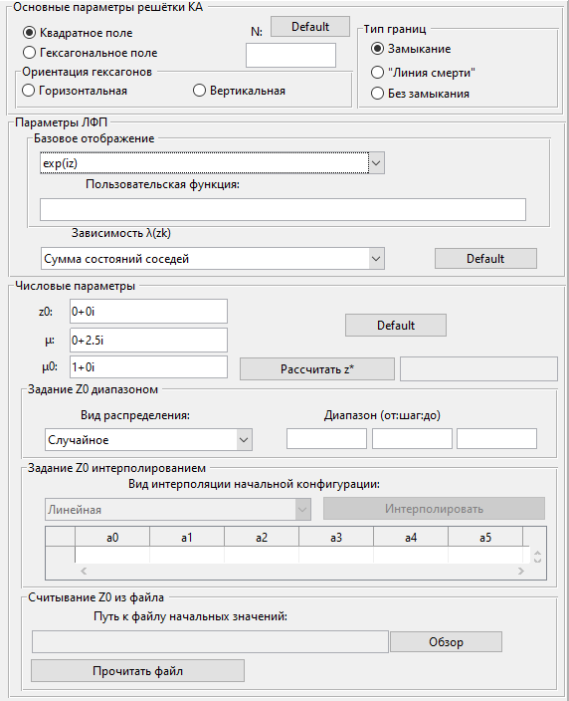

Рисунок 6. Доступные панели задания конфигурации моделирования при одиночном элементарном расчете.

Поясним назначение элементов ввода каждой панели в контексте одиночного элементарного моделирования:

* Панель «Основные параметры КА». Данная панель, в основном, используется для частичного задания ЛФП клеточного автомата при КА-моделировании. Однако моделирование траектории отдельной точки является вырожденным случаем КА- расчета. Поэтому для одиночного элементарного моделирования пользователю нужно ввести число 1 в текстовое поле N, обозначающее длину ребра КА. Эта настройка является единственной и критически важной на данной панели. Выбранные переключатели в подпанелях не будут оказывать влияния на моделирование. Однако, если в поле N будет введено число, большее единицы, при моделировании будет выполняться КА-расчет.
* Панель «Параметры ЛФП». В этой панели происходит задание базового отображения , и его множителя . Второе выражение задается выбором названия функции в соответствующем раскрывающемся списке. Установка базового отображения может тоже осуществляться выбором одной из двух встроенных функций. Также пользователь может сам задать нужную «базу», вписав функцию в текстовое поле «пользовательская функция», после чего выбрать в списке соответствующую строку. В выражении для пользовательской функции могут присутствовать два параметра свободных mu, mu0, считываемые из интерфейса, и при этом, если расчет элементарный, полагается 
* Панель «числовые параметры». Данная панель используется для задания параметров , , и . Все задаются в соответствующих текстовых полях.

##### Элементарный груповой расчет

При выборе группового способа расчета пользователю становятся доступны следующие панели задания конфигурации (рис. 7):

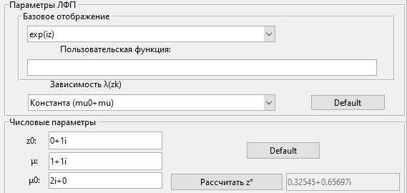 а)

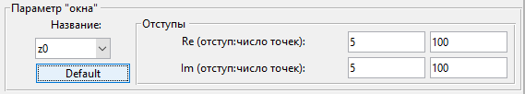 б)

Рисунок 7. Доступные панели задания конфигурации моделирования при групповом элементарном расчете.

Действия пользователя с панелями «Параметры ЛФП» и «Числовые параметры» аналогичны взаимодействиям при элементарном одиночном расчете. Однако здесь  задается только через текстовое поле.

В панели «Параметр «окна»» пользователь создает так называемое «окно параметра»-диапазон значений параметра  или  по реальной и мнимой осям. Вариативный параметр выбирается в раскрывающемся списке «Название». В подпанели «отступы» задаются диапазоны по обоим осям в виде отступов в противоположные стороны от центральной точки и числа точек между крайними значениями диапазона. В качестве центральной точки берется значение параметра из текстового поля в «Числовые параметры». Отступы задаются положительными числами, а число точек-натуральными.

##### Работа с панелью управления моделированияем при элементарном расчете

При элементарном расчете в панели управления моделированияем необходимо задать все параметры в текстовых полях, включая поле максимального отслеживаемого периода пер «Макс. Период (P)». Все параметры являются натуральными числами. Поля порогов бесконечности и сходимости необходимы для установки условий ухода траектории в бесконечность и ее сходимости соответвенно. Условия передаются через степени числа 10. Далее для начала моделирования остается только ввести число итераций и нажать кнопку «смоделировать»

В одиночном способе расчета возможна ситуция когда точка не достигла аттрактора, не ушла в бесконечность и у нее не был выявлен период. В таком случае моделирование можно продолжить далее, при необходимости, изменить количество итераций и снова нажава кнопку «смоделировать». При групповом расчете моделирование начинается заново при каждом нажатии кнопки. Также имеет место быть логарифмическое масштабирование очей, происходящее при большой разницы координат точек ( от ). Однако данное изменение в визуализации происходит только для траекторий, у которых все точки имеют положительные действительную и мнимую части.

##### Результаты элементарного расчета

Кроме граффика тректории точки (рис. ), результатом одночного элементарного моделирования является файл Modeling-<День>-<Месяц>-<Год>-<Часы>-<Минуты>-<Секунды>-N-1-Path c информацией о базовом отображении, выражении параметра , «итоге» точки и ее траектории (рис 8).

|  |  |
| --- | --- |
|  |  |
| (а) | (б) |

Рисунок 8. Общий вид выходного файла одиночного элементарного расчета (а) и траектория точки  с вышеуказанными параметрами (б). С каждой итерацией положение точки обозначется все меньшим кругом. Цвет отвечает номеру итерации.

Под итогом точки понимается строка с последним значением точки траектории («точкой принятия решения»), периодом точки и длиной пути. (Re,Im,Fate,Length). Точка принятия решения определеяется как итерация, на которой произошел останов расчета. Моделирование заканчивается либо при появлении одного из следующих свойств: периодичности, сходимости, ухода в бесконечность, либо после достижения количества итераций, введенных пользователем. В последнем случае траектория считается хаотичной. Период может принимать значения 0 и inf в случаях когда точка уходит в бесконечность или ее траектория является (для заданного числа итераций) хаотичной.

Файл результатов элементарного группового расчета имеет следующий вид и название (рис. 9):

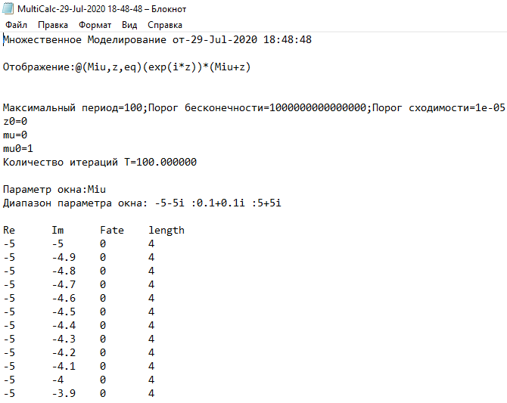

Рисунок 9. Общий вид выходного файла элемементарного мультирасчета со структурой названия - MultiCalc--<День>-<Месяц>-<Год>-<Часы>-<Минуты>-<Секунды>

Так как при групповом расчете присутвует «окно» значений одного из трех параметров (, , .), то на выходе имеем множество итогов для каждой точки, которые и яляются результатом.

Дольше всех длится мультирасчет по параметру  для встроенных отображений на основе функции , содержащих решение уравнения  - параметр . Групповой расчет по  требует предварительного решения данного уравнения и нахождения  для каждого  в «окне». Однако групповой расчет по параметрам  и  занимает меньшее время для встроенных функций вида , так как при наличии параметра  в множителе производится вычисление одного  только для одиночного параметра . В общем случае, групповые расчеты по  и  длятся дольше моделирования по «окну» параметра  из-за большего числа аргументов в функции отображения, представленной в MATLAB объектом function_handle.

Визуализацией элементарного мультирасчета является фрактальное изображение -множества Жулиа и Фату при параметре «окна» –  и множесто Мандельброта при вариации (рис. 10).

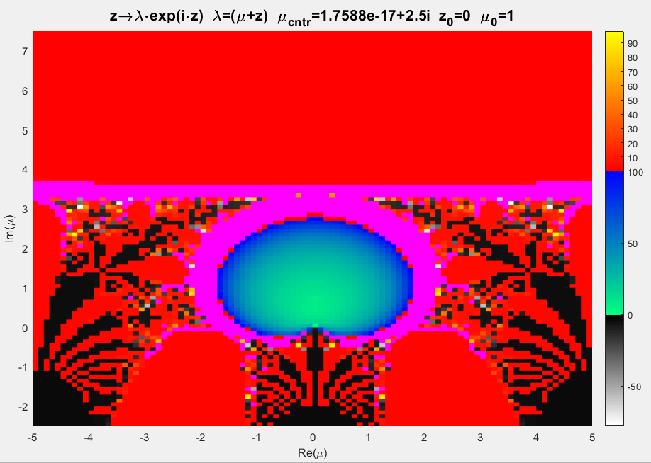

Рисунок 10. Множество Мандельброта-визуализация результатов елементарного группового расчета с параметром «окна» . Центральная точка параметра окна обозначена в заголовке как .

Каждой точке на комплексных координатах вариативного параметра соответвует цветовая гамма и цвет, обозначающие ее «судьбу» и число итераций до её достижения соответсвенно:

* Точки черно-серой цветовой гаммы (цвета - от черного к белому) обозначают уход в бесконечность.
* Точки холодной (сине-голубые цвета) гаммы имеют аттрактор, к которому и сходятся.
* Точки теплой гаммы имеют периодичность в траектории.
* Траектория фиолетовых точек хаотична (не сходится к аттрактору или бесконечности, не имеет периода).

Для простоты организации цветовой шкалы, черно-серая гамма находится в «отрицательной» области столбца (числу -50 на этом участке соответвует 50 итераций до ухода в бесконечность).

## Проведение клеточно-автоматных расчетов

Так как КА- моделирование является разновидностью одиночного способа расчета, то после нажатия на соответствующий переключатель на панели управления моделированием, пользователю становятся доступны панели задания конфигурации, показанные на рис. 6.

Поясним назначение элементов ввода каждой панели в контексте КА-моделирования:

* Панель «Основные параметры КА». Данная панель содержит первоначальные настройки ЛФП клеточного автомата (тип и ребро поля, ячеек, граничные условия). Ребро поля (N) устанавливается через текстовое поле, остальные же параметры выбираются в трех группах переключателей.
* Панель «Параметры ЛФП». В этой панели происходит задание итерированной функции путем выбора базового отображения , его множителя  или же установка пользовательской функции. Второе выражение задается выбором названия функции в соответствующем раскрывающемся списке. Установка базового отображения осуществляется выбором одной из двух встроенных функций. Пользователь также может сам задать нужную функцию, полностью вписав её в текстовое поле «пользовательская функция», после чего выбрать в списке соответствующую строку.
* Панель «числовые параметры». Данная панель используется для задания параметров Z0,, и  (вместо параметра  для КА задается его конфигурация Z0). Последние два задаются в соответствующих текстовых полях. Z0 может задаваться двумя способами:

1. Считыванием из файла. Для этого в подпанели «Считывание Z0 из файла» нужно нажать кнопку «обзор», в открывшемся окне проводника выбрать нужный файл и нажать на соответствующую кнопку.
2. Путем задания диапазона. Он устанавливается в тремя полями в подпанели «Задание Z0 диапазоном». Переключатель «Вид распределения» позволяет либо выбрать необходимое количество случайных значений из диапазона, либо инициализировать Z0 достаточным числом значений начиная от начала (строки «Случайное» и «Равномерное» соответственно). Программа идентифицирует ошибку, если в указанном диапазоне будет меньше значений, чем требуется для Z0 в КА с указанным N.

Высший приоритет в установке Z0 имеет операция чтения из файла, далее следует диапазон значений.

##### Работа с панелью управления моделированияем при КА - расчете

При клеточно-автоматном расчете в панели управления моделированияем необходимо задать все параметры, кроме поля «Макс. Период (P)», значение которого не испрользуется в данном виде расчета. Все параметры являются натуральными числами. Поля порогов бесконечности и сходимости необходимы для установки порядков ухода траектории в бесконечность и ее сходимости соответвенно. Далее для начала моделирования нужно ввести число итераций и нажать кнопку «смоделировать»

##### Результаты КА – расчета

Основным результатом в режиме КА-моделирования также является текстовый файл с названием Modeling-<День>-<Месяц>-<Год>-<Часы>-<Минуты>-<Секунды>-CA. Он содержит всю информацию о конфигурации КА, а также значения его ячеек на последней итерации (рис. 11 ).

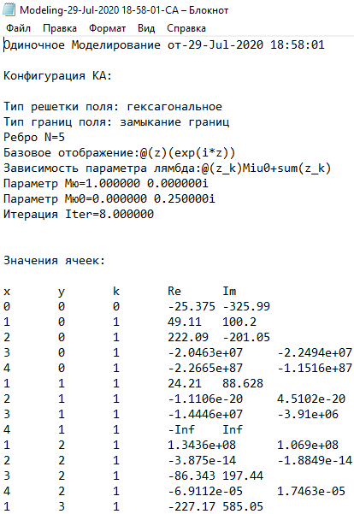

Рисунок 11. Общий вид выходного файла с конфигурацией и значениями ячеек клеточного автомата.

Формат (x,y,k,Re,Im) позволяет использовать информацию о ячейках для создания файла инициализации КА.

Результатом клеточно-автоматного моделирования также является визуализация поля КА, на котором отрисованы все ячейки в соответствии с формой их представления, значениями, типом поля и границами КА (рис 12).

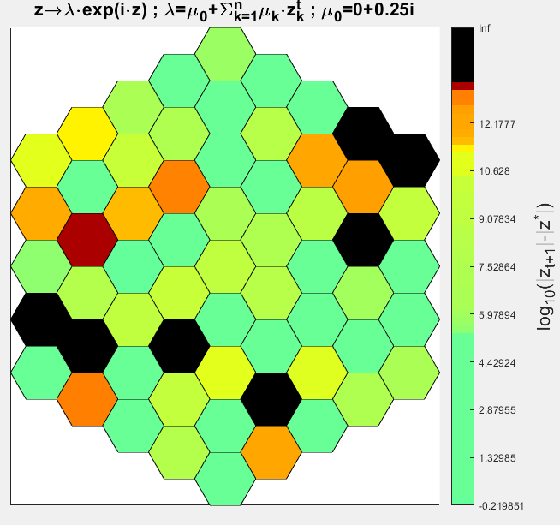

Рисунок 12. Визуализация гексагнального поля КА с гексагональными ячейками и замкнутым типом границ. Черным цветом обозначаются ячейки, условно ушедшие в бесконечность.

## Примечания:

### Задание отображения

Базовое отображение в панели параметров ЛФП может быть задано пользовательской функцией. Приведем правила написания функций:

* Переменная функции обозначается буквой «z»
* Между множителями должен присутствовать знак «*»
* В функции может присутствовать параметры ,  обозначенные как «mu» и «mu0» соответственно.
* Аргументы элементарных математических функций должны стоять в скобках после самого выражения: 

На рис. 13 Показан пример задания пользовательской функции в панели параметров ЛФП:

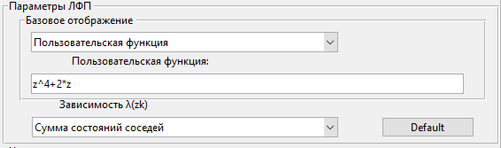

Рисунок 13 Задание функции  в качестве базового отображения.

### Задание параметров отображения и конфигурации КА

Параметры , , и , в общем случае, являются комплексными числами. Поэтому в программе есть формат их считывания и, соответственно, задания:

* Допускаются только цифры, знаки сложения и отрицания, точка (для разделения цело и дробной части), мнимая единица (i). Другие символы в данных полях принимаются за ошибки ввода.
* Пользователь может задавать как комплексное, так и чисто мнимое или действительное число.
* Перед мнимой единицей обязательно должна стоять цифра множителя (например выражение  представляется как )
* Порядок написания действительной и мнимой частей неважен.

На рис. 14 Показан пример задания параметров , , и :

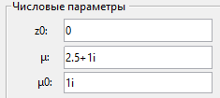

Рисунок 14. Пример задания параметров , , и .

Параметр при одиночном элементарном расчете и конфигурация Z0 при КА-моделировании могут быть заданы диапазоном значений – тремя текстовыми полями в панели «Задание Z0 диапазоном» (рис. 15). Начальное и конечное значение («от» и «до») задаются только комплексными числами. Величина шага одинакова как для действительной, так и для мнимой оси и задается действительным числом.

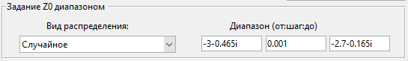

Рисунок 15. Пример задания диапазона значений Z0.

### Особенности сохранения результатов

Пользователь может сохранять как сами результаты (в текстовый файл), так и визуализацию моделирования. Для этого, перед моделированием необходимо задать директорию сохранения, нажав на кнопку «обзор» в панели сохранения результатов и выбрав нужную папку.

Чтобы выходные данные были записаны в файл, далее нужно поставить галочку во флажке «Сохранять значение ячеек». При необходимости сохранения визуализации моделирования также необходима галочка во флажке «Сохранять фигуру поля». В раскрывающихся списках справа выбирается формат файлов сохраняемых результатов (для текстовых данных пока доступен только формат .txt). Списки для каждого типа результатов становятся доступны при наличии галочки в соответствующих флажках.

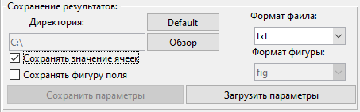

Рисунок 16. Панель сохранения результатов.

Отсутствие галочек во флажках панели сохранения обрабатывается программой как моделирование без записи результатов (даже в случае установки пользователем папки для сохранения). Обратная ситуация - когда отсутствует директория, но помечены флажки, интерпретируется как ошибка ввода, о которой пользователь уведомляется при попытке нажать на «Смоделировать».

### Кнопка «Смоделировать» и параметры панели управления моделированием

Данные, введенные и выставленные во всех панелях, считываются и обрабатываются после нажатия на кнопку моделирования. Сначала происходит проверка правильности ввода, затем запускается процесс инициализации клеточного автомата или объекта, отвечающего за множественные расчеты. После этого начинается сам расчет с последующим возможным сохранением результатов.

Рассмотрим также параметры панели управления моделированием, задаваемые через текстовые поля (рис. 17).

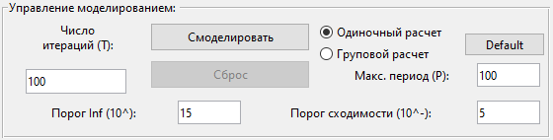

Рисунок 17. Вид панели управления моделированием с введенными параметрами.

* Параметр «число итераций» (T). Показывает количество расчетов отображения или конфигурации КА в цикле моделирования. Задается натуральным числом.
* Параметр «максимальный период» (P). Необходим при элементарных расчетах для выявления наибольшего числа точек с периодичной траекторией. Представлен натуральным числом и, соответственно, не может больше параметра T (). Данное условие учитывается при обработке ошибок ввода.
* Параметры точности расчета (пороги бесконечности и сходимости). Устанавливают собой условия ухода траектории в бесконечность и сходимости к аттрактору соответственно. Задаются натуральными числами.

### Начало моделирования и уведомление об ошибках

После задания конфигурации модели пользователь может начать расчет нажатием на кнопку «Смоделировать». Если в каких-либо текстовых полях имеются ошибки ввода, или не задана начальная конфигурация Z0 (в КА-режиме), появится всплывающее окно с информацией о всех ошибках (рис. 18)

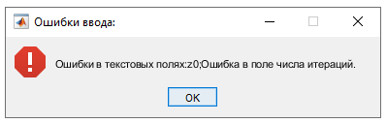

Рисунок 18. Вид всплывающего уведомления об ошибках.

### Режим моделирования

Если ошибок ввода не найдено, программа переходит в режим моделирования (расчета). Он характеризуется отсутствием доступа пользователя к панелям задания конфигурации. В этом режиме происходит моделирование. По окончанию расчета пользователь может либо продолжить его (в одиночном элементарном или КА-случаях), либо выйти, нажав кнопку «сброс».

### Расчет: продолжение и сброс

Одиночный элементарный и КА-расчеты позволяют продолжать моделирование после выполнения указанного количества итераций. Стоит отметить, что при дальнейшем моделировании пользователь может менять только число итераций, пороги сходимости и максимальный период (для отсутствия возможности случайно изменить текущую модель). Также пользователю доступна панель сохранения результатов и кнопка «сброс». При нажатии последней происходит выход из режима моделирования, а именно: снова становятся доступны панели задания конфигурации, визуализация стирается с осей. Однако данная кнопка выполняет свою функцию только после окончания расчета. То есть выйти из затянувшегося по времени моделирования после нажатия на «сброс» не получится. В таком случае требуется закрытие программы.

### Общие особенности сохранения результатов

После моделирования, в панели сохранения результатов пользователю становится доступна кнопа «Сохранить параметры». Она позволяет сохранить все выставленные и выбранные пользователем перед моделированием значения в текстовый файл. При последующих расчетах пользователь может через кнопку «Загрузить параметры» выбрать данный файл и получить требуемую конфигурацию расчета, не тратя время на новый ввод.

### Кнопки «default»

«default» выставляет значения по умолчанию в элементы ввода панели, где расположена кнопка, а также во все элементы подпанелей.

## Демонстрация 1

**Задание:** провести последовательный расчет траектории на 5 и 10 итераций для отображения  для =0.05+0.01i. Для последнего участка пути сохранить в текстовый файл результаты. Сохранить параметры расчета, сбросить их и выйти из программы. Загрузить параметры заново и провести расчет для вторых начальных условий = 0.0001+0.0001i, сохраняя только график в файлы fig.

### Шаг 1: Панель управления моделированием.

Выбирается одиночный режим расчета путем нажатия на соответствующий переключатель в панели управления моделированием. Также в панели заполняются все текстовые поля для расчета первого участка пути точки =0.05+0.01i (рис. 19):

Рисунок 19. Выбор одиночного способа расчета и заполнение полей числа итераций, порогов бесконечности и сходимости, максимального периода.

### Шаг 2: Панели задания конфигурации моделирования.

В текстовое поле N, расположенное в подпанели «Основные параметры решетки КА» нужно ввести число 1, обозначающее моделирование траектории одной точки. Далее в раскрывающемся меню «Базовое отображение» выбирается пункт «Пользовательская функция», после чего в одноименное текстовое поле производится ввод отображение как показано на рис.20.

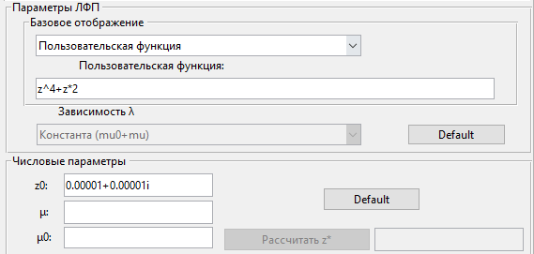

Рисунок 20. Задание пользовательского базового отображения при одночном элементарном моделировании.

Потом вводится значение самой точки ().

### Шаг 3: Моделирование.

В панели управления моделированием нужно нажать на кнопку «Смоделировать». После моделирования появляется визуализация короткой траектории точки, отрисованная цветными кружками, соответствующими цветной шкале (рис. 21).

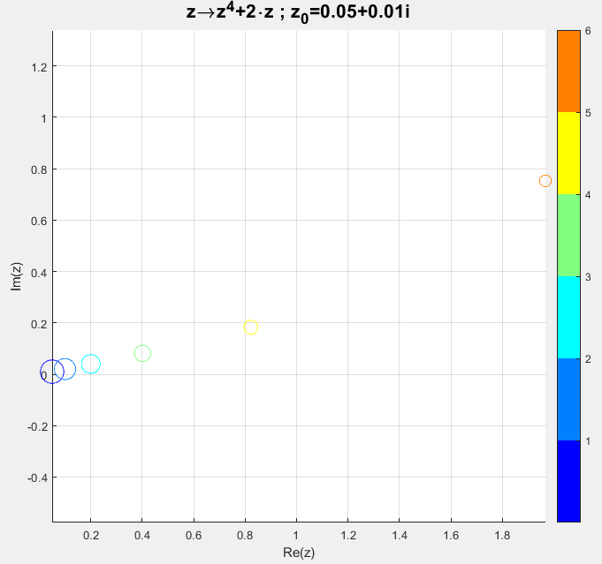

Рисунок 21. Траектория точки = 0.05+0.01i, на отображении  после пяти первых итераций.

### Шаг 4: Настройка сохранения результатов.

Для сохранения траектории точки на панели сохранения результатов требуется нажать кнопку «Обзор» и выбрать папку, где будет храниться файл с результатами. Далее отмечается флажок «Сохранять значения ячеек» (для сохранения визуализации траектории то же проделывается с флажком «Сохранять фигуру поля») (рис. 22).

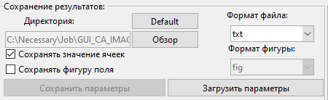

Рисунок 22. Вид настроеной панели сохранения результатов моделирования

### Шаг 5: Моделирование с сохранением результатов.

Далее, на панели управления моделированием требуется ввести число 10 в поле числа итераций, и снова нажать на кнопку моделирования. Однако после расчетов появляется всплывающее окно, уведомляющее об уходе точки в бесконечность на итерации 8 (рис. 23). Оно будет появляться при дальнейших попытках рассчитать траекторию (с теми же порогами), поэтому для точки 0.05+0.01i на данном отображении траектория имеет длину 8 (учитывается начальная точка , а не значение на последней итерации, условно принимаемое за бесконечность).

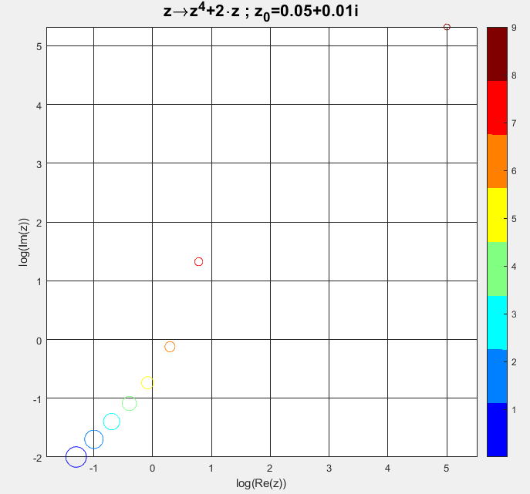

Рисунок 23. Траектория точки = 0.05+0.01i, на отображении  , уходящая в бесконечность на итерации 8.

В указанной ранее папке можно открыть появившийся текстовый файл с траекторией (рис. 24).

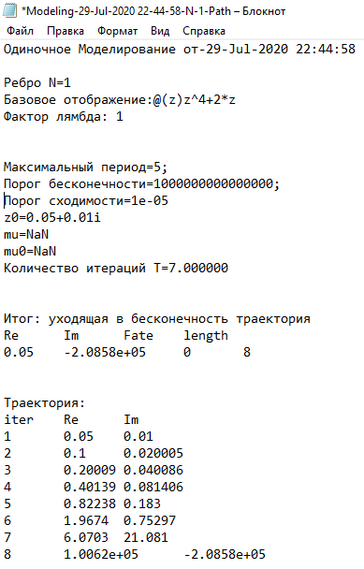

Рисунок 24. Файл результатов с траекторией точки = 0.05+0.01i на отображени 

При сохранении визуализации моделирования, после его окончания появляется отдельная MATLAB-фигура с визуализацией, которая сохраняется вручную.

### Шаг 6: Сохранение и загрузка конфигурации моделирования

Совокупность заданных во всех элементах ввода параметров (конфигурацию моделирования) можно сохранить в текстовый файл, который, в дальнейшем, можно загрузить, автоматически выставив тем самым все данные элементов ввода. Рассмотрим порядок действий при сохранении и загрузке параметров моделирования:

После окончания расчетов и отрисовки визуализации, на панели сохранения результатов становится доступной кнопка «Сохранить параметры» (рис.25), которую и надо нажать.

Рисунок 25. Кнопка сохранения параметров расчета на панели сохранения результатов.

При нажатии кнопки в директории сохранения результатов создается файл с конфигурацией моделирования. Соответственно, если папка сохранения не установлена, появится всплывающее окно с уведомлением об ошибке. Если параметры успешно записались в файл, пользователь также увидит всплывающее окно, уведомляющее об этом.

Далее следует перезапустить программу. В режиме задания конфигурации расчета на пане4ли сохранения результатов доступна кнопка «Загрузить параметры», расположенная рядом с «Сохранить параметры» (рис ). Для считывания параметров моделирования нужно нажать на эту кнопку и выбрать файл, расположенный в указанной при предыдущем моделировании директории. Он имеет следующий формат названия: Modeling-Params-<день>-<месяц>-<год> <часы>-<минуты>-<секунды>.

Далее можно выполнять моделирование для точки = 0.0001+0.0001i, поменяв перед расчетом только значения  и Т. Результаты обоих участков пути представлены на рис. 26, 27:

|  |  |
| --- | --- |
|  |  |
| a) | б) |

Рисунок 26. Траектория (а) и визуализиция (б) первых пяти итераций точки = 0.0001+0.0001i на отображении 

|  |  |
| --- | --- |
|  |  |
| a) | б) |

Рисунок 27. Траектория и визуализиция первых пятнадцати итераций точки = 0.0001+0.0001i на отображении 

## Демонстрация 2

**Задание:** провести элементарный групповой расчет для отображения  по окну параметров  и  при следующих величинах: =0, , , пороги бесконечности и сходимости –  и  соответственно, отступы по обоим осям окна – 5, количество точек – 1000. Для обоих множественных расчетов сохранить выходные данные и визуализацию.

### Шаг 1: Панель управления моделированием.

Выбирается групповой режим расчета путем нажатия на соответствующий переключатель в панели управления моделированием. Также в панели заполняются все текстовые поля (число итераций , пороги бесконечности и сходимости, максимальный период ) (рис. 28):

Рисунок 28. Выбор группового способа расчета и заполнение полей числа итераций, порогов бесконечности и сходимости, максимального периода.

### Шаг 2: Панели задания конфигурации моделирования.

Исследуемое отображение является встроенным, для его задания следует выбрать базовое отображение  и один из его множителей  – . Для этого в подпанели «Базовое отображение» из раскрывающегося списка требуется выбрать встроенную экспоненциальную функцию. Далее, в списке «Зависимость » нужно выбрать вторую строку – «Нормированный модуль суммы (состояние соседа-z*)». После этого, через текстовые поля задаются параметры ,  и  (рис. 29). Параметр множителя   рассчитывается перед моделированием при правильно установленном, так как является корнем уравнения . Его также можно посчитать заранее, нажав на кнопку «Раcсчитать z*» в панели числовых параметров. Вычисленный параметр появится в текстовом поле рядом с кнопкой (рис.29).

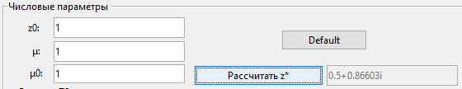

Рисунок 29. Кнопка расчета параметра на панели «Числовые праметры».

Данная кнопка доступна только при моделировании встроенных отображений вида , в выражении множителя  которых присутствует параметр .

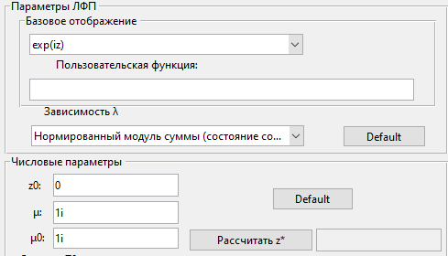

Рисунок 30. Задание отображения  и числовых параметров для группового расчета.

Теперь необходимо выбрать «параметр окна» и задать его комплексное множество. Для этого, в соответствующей панели через текстовые поля задаются отступы от его центрального значения и число точек на каждой оси. Также, в раскрывающемся списке выбирается сам вариативный параметр (рис. 31)

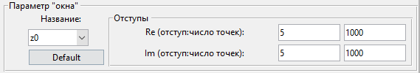

Рисунок 31. Выбор вариативного параметра и задание множества его комплексных значений – «окна» для группового расчета.

### Шаг 4: Настройка сохранения результатов.

Для сохранения выходных данных, на панели сохранения результатов требуется нажать кнопку «Обзор» и выбрать папку, где будет храниться файл с результатами. Далее отмечается флажок «Сохранять значения ячеек» (для сохранения визуализации комплексной плоскости то же проделывается с флажком «Сохранять фигуру поля») (рис. 25).

### Шаг 5: Моделирование с сохранением результатов.

Для начала расчета нужно нажать кнопку моделирования. После окончания расчета по параметру  и сохранения результатов нужно начать моделирование по «параметру окна» . Для этого требуется нажать на кнопку «Сброс», и выбрать новую переменную в уже упомянутом раскрывающемся списке на панели «Параметр окна». Расчет по  длился около пяти минут. Моделирование по  заняло чуть больше 17 минут. Результаты демонстрации представлены на рисунках 32, 33.

|  |  |
| --- | --- |
|  |  |
| a) | б) |

Рисунок 32. Выходной файл с «итогами» для каждой точки «окна» (а) и визуализация группового расчета по  (б) – множества Жулиа и Фату для отображения  с параметрами =0, 

|  |  |
| --- | --- |
|  |  |
| a) | б) |

Рисунок 33. Выходной файл с «итогами» для каждой точки «окна» (а) и визуализация группового расчета по  (б) – множество Мандельброта для отображения  с параметрами =0, 

## Демонстрация 3

**Задание:** провести элементарный групповой расчет для пользовательского отображения  по окну параметра  при следующих величинах: , , , , пороги бесконечности и сходимости –  и  соответственно, отступы по обоим осям окна – 5, количество точек – 1000. Сохранить выходные данные и визуализацию в формате .fig. Провести более точный групповой расчет небольшой области полученной визуализации со следующими параметрами: , отступы по действительной и мнимой осям 0.5 и 0.2, , . Остальные величины оставить без изменений. Сохранить выходные данные, а также визуализацию в формате .jpg.

### Решение:

Почти все шаги группового моделирования пользовательской функции аналогичны действиям из предыдущей демонстрации. Исключением является лишь шаг 2. Поэтому, рассмотрим только задание пользовательской функции для группового расчета и представим скриншоты остальных панелей:

В раскрывающемся списке на подпанели «Базовое отображение» нужно выбрать пункт «Пользовательская функция». Далее, в соответствующее текстовое поле, расположенное ниже, требуется ввести выражение согласно правилам, описанным в примечании к заданию отображения (рис. 33).

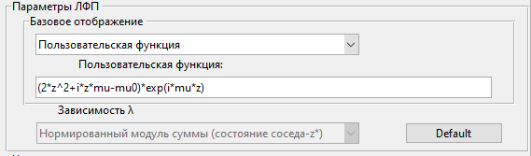

Рисунок 34. Задание пользовательского отображения  для группового расчета.

Скриншоты остальных панелей представлены на рисунках (35-37).

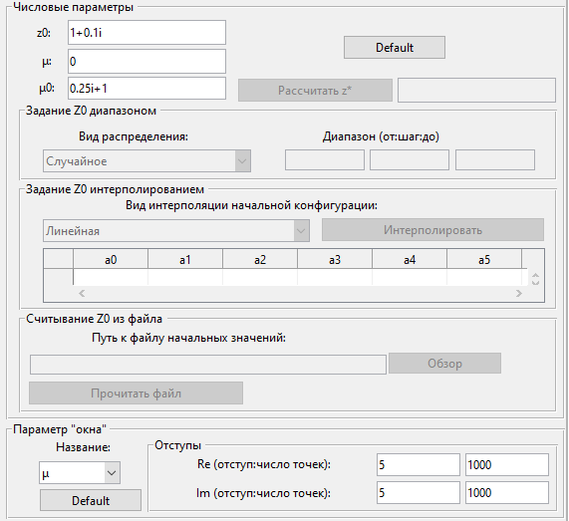

Рисунок 35. Панели числовых параметров и параметров «окна» перед множестенным расчетом отображения  по окну параметра  с величинами:, ,  и окном точек.

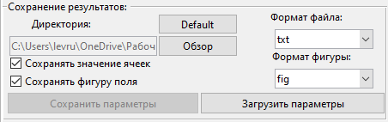

Рисунок 36. Панель сохранения результатов перед множестенным расчетом отображения  по окну параметра .

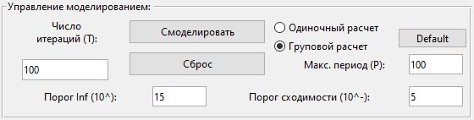

Рисунок 37. Панель управления моделированием перед множестенным расчетом отображения  по окну параметра  с параметрами: , порог бескончености - , порог сходимости - .

Результаты моделирования представлены на рисунке 38:

|  |  |
| --- | --- |
|  |  |
| a) | б) |

Рисунок 38. Выходной файл с «итогами» для каждой точки «окна» (а) и визуализация группового расчета по  (б) – множество Мандельброта для отображения  с числовыми параметрами , , .

Стоит отметить, что данный групповой расчет длился чуть больше 17 минут, на компьютере, характеристики которого представлены в конце документа.

На рисунке 34(б) можно заметить небольшую область в районе точки , представляющую собой бассейн точек аттрактора. Для более подробного ее исследования нужно задать соответствующее примерно центральное значение  и отступы, включающие только исследуемый участок (все эти данные даны в условии). Также более точный расчет потребует 1000 итераций и значения максимального периода 200.

Сначала необходимо задать конфигурацию нового расчета. Для этого нужно выйти из режима моделирования, нажав на кнопку «Сброс» в панели управления моделированием, и изменить вышеуказанные параметры.

Панели программы с новой конфигурацией моделирования представлены на рисунках (39-41). Зеленым прямоугольником обведены элементы ввода с измененным значением.

Рисунок 39. Панели задания конфигурации моделирования перед множестенным расчетом отображения  по окну параметра  с величинами:, ,  и окном точек.

Рисунок 40. Панель сохранения результатов перед множестенным расчетом отображения  по окну параметра .

Рисунок 41. Панель управления моделированием перед множестенным расчетом отображения  по окну параметра  с параметрами: , порог бескончености - , порог сходимости - .

Результаты моделирования представлены на рисунке 42:

|  |  |
| --- | --- |
|  |  |
| a) | б) |

Рисунок 42. Выходной файл с «итогами» для каждой точки «окна» (а) и визуализация группового расчета по  (б) – множество Мандельброта для отображения  с числовыми параметрами , , .

Данное моделирование заняло 75 минут. На компьютере со следующими характеристиками:

* Процессор: AMD A9-9425.
* Оперативная память (ОП): 8Гб DDR4.
* Диск: SSD Apacer AS350.